Грудной сбор № 4
лекарственный растительный ФС
препарат недозированный
Pectorales species № 4 Взамен ВФС 42-2688-96

Настоящая фармакопейная статья распространяется на Грудной сбор № 4, состоящий из ромашки аптечной (ромашки ободранной) цветков - Chamomilla recutita (L.) Rauschert (Matricaria recutita L., M. chamomilla L.), сем. астровых - Asteraceae, багульника болотного побегов - Ledum palustre L., сем. вересковых - Ericaceae, ноготков лекарственных цветков - Calendula officinalis L., сем. астровых - Asteraceae, травы фиалки трехцветной - Viola tricolor L. и фиалки полевой - Viola arvensis Murr., сем. фиалковых - Violaceae, корней солодки голой - Glycyrrhiza glabra L. и солодки уральской - Glycyrrhiza uralensis Fisch., сем. бобовых - Fabaceae, мяты перечной листьев - Mentha piperita L., сем. яснотковых - Lamiaceae, применяемый в качестве лекарственного растительного препарата.

Состав:
Ромашки аптечной цветки |  | 20 %
Багульника болотного побеги |  | 20 %
Ноготков лекарственных цветки |  | 20 %
Фиалки трава |  | 20 %
Солодки корни |  | 15 %
Мяты перечной листья |  | 5 %

Подлинность
Внешние признаки. Сбор измельченный. Смесь неоднородных частиц растительного сырья желтовато-зеленого цвета с желто-оранжевыми, красновато-коричневыми, серовато-коричневыми, темно-зелеными, серовато-зелеными, желтовато-белыми, желтовато-серыми или синевато-фиолетовыми вкраплениями, проходящих сквозь сито с отверстиями размером 7 мм.
При исследовании с помощью лупы или стереомикроскопа должны быть видны:
- кусочки цветочных корзинок конической, реже полушаровидной формы с черепитчатой многорядной обверткой, отдельные листочки обвертки желтовато- или серовато-зеленого цвета продолговато-яйцевидной формы с тупыми верхушками, широким пленчатым краем и темной полосой посередине (секреторный ход); кусочки голого, мелкоямчатого, полого цветоложа серовато-зеленого или коричневато-серого цвета; язычковые цветки цельные пестичные или их части с белым или желтовато-белым лопатчатым трехзубчатым отгибом; трубчатые цветки обоеполые цельные или их части с желтым пятизубчатым венчиком с длинной трубкой; кусочки зеленых, коричневато-зеленых, редко - коричневых линейных долей листьев, ребристых цветоносов и стеблей; мелкие серые или серовато-зеленые с беловатыми ребрышками незрелые семена (ромашки аптечной цветки);
- фрагменты листовой пластинки с блестящей неровной поверхностью светло-серого, серовато-зеленого, темно-зеленого, коричневато-зеленого цвета (верхняя кожистая сторона) или покрытые густым оранжево-коричневым опушением (нижняя сторона); кусочки черешков и цилиндрических стеблей с оранжево-коричневым войлочным опушением, иногда расщепленные вдоль, со светло-желтой пористой сердцевиной; отдельные светло-желтые и желтые фрагменты сердцевины стеблей; железисто-опушенные кусочки плода-коробочки, отдельные фрагменты створок (багульника болотного побеги);
- кусочки цветоложа голые, часто с сохранившимися остатками обвертки по краю; язычковые цветки на верхушке трехзубчатые, обычно с оборванным трубчатым основанием; трубчатые цветки пятизубчатые, часто нераскрывшиеся (в виде бутонов); густоопушенные листочки обвертки серовато-зеленого цвета, узкие ланцетовидные с более светлой полосой по краю и слегка выступающей главной жилкой; цилиндрические кусочки цветоносов. Цвет язычковых цветков красновато-оранжевый, оранжевый, ярко-желтый или бледно-желтый; трубчатых цветков - светло-желтый, желтый; листочков обвертки - серовато-зеленый; незрелых плодов - зеленый, серовато-зеленый, желтовато-зеленый, желтовато-коричневый и коричневый; цветоложа - светло-серый, зеленовато- или коричневато-серый; цветоносов - серовато-зеленый (ноготков лекарственных цветки);
- кусочки зеленых, светло-зеленых или желтовато-зеленых слаборебристых стеблей, покрытых редкими короткими волосками; кусочки листьев короткоопушенных зеленого цвета; редко цельные бутоны, цветки и кусочки цветков с лепестками светло-желтого, белого, желтого, синего, светло-фиолетового или темно-фиолетового цвета; отдельные чашелистики и их кусочки; плоды (одногнездные яйцевидные коробочки) и их части зеленого, желтовато-зеленого, зеленовато-желтого цвета; семена светло-коричневого цвета (фиалки трава);
- кусочки корней различной формы, как правило, волокнистые, желтого, серовато-желтого, коричневато-желтого цвета, с остатками пробки серовато-коричневого или коричневого цвета (солодки корни);
- фрагменты листовых пластинок, черешков, стеблей, реже встречаются элементы чашечки и венчика; на поверхности листовой пластинки видны многочисленные округлые блестящие железки от золотисто-желтого до темно-коричневого цвета, снизу по жилкам могут располагаться слегка прижатые волоски беловатого цвета; на фрагментах стеблей волоски немногочисленные, железки встречаются очень редко (мяты перечной листья).
Запах характерный. Вкус водного извлечения горьковато-сладкий, слегка холодящий.
Микроскопические признаки. Сбор измельченный. При рассмотрении микропрепаратов должны быть видны:
- фрагменты отгиба язычкового цветка и пятизубчатого венчика трубчатого цветка, клетки эпидермиса с нижней стороны которых - с тонкими извилистыми стенками, а с верхней - с сосочковидными выростами; пыльники трубчатых цветков, состоящие из удлиненных неравномерно-утолщенных клеток; пестики обоих типов цветков с двухлопастными рыльцами с многочисленными выростами; в мезофилле трубчатых и язычковых цветков, особенно завязи, содержатся мелкие друзы оксалата кальция; фрагменты листа и листочков обвертки, эпидермис которых со складчатой кутикулой, состоит из клеток с извилистыми тонкими стенками, устьичный комплекс аномоцитного типа; у листочков обвертки под эпидермисом виден слой вытянутых клеток мезофилла с толстыми пористыми стенками, вдоль центральной жилки - секреторный ход с коричневато-желтым маслянистым содержимым; фрагменты эпидермиса листа и черешка с простыми многоклеточными волосками, состоящими из многоклеточного основания и саблевидной или клиновидной конечной клетки, часто обломанной; на поверхности язычковых и трубчатых цветков (особенно на завязи), на листочках обвертки, долях листа и черешке видны эфирномасличные железки, состоящие из 6-8 клеток, расположенных в 2 ряда и в 3-4 яруса, сверху они видны в виде овальных образований с поперечной перегородкой; фрагменты цветоложа, состоящие из крупных тонкостенных клеток с густой разветвленной сетью проводящих пучков, сопровождающихся широкими удлиненно-овальными секреторными вместилищами, заполненными коричневато-желтым маслянистым содержимым; фрагменты цветоложа с многочисленными ответвлениями проводящих пучков из 4-6 узких сосудов и трахеид, окруженные кольцом округло-многоугольных клеток с утолщенными одревесневшими оболочками (места прикрепления завязей трубчатых цветков); фрагменты покровной ткани незрелых семянок с эпидермисом из тонкостенных клеток и мезокарпием из удлиненных клеток с толстыми извилистыми стенками; многочисленные круглые пыльцевые зерна с шиповатой экзиной и тремя порами (ромашки аптечной цветки, рис.1);
- фрагменты листа с мелкими клетками эпидермиса с тонкими или четковидно-утолщенными извилистыми стенками, над жилками - с прямыми; устьица только на нижней стороне, крупные, приподнятые, с 4-8 околоустьичными клетками (аномоцитный тип); верхняя сторона листа покрыта толстой кутикулой; волоски встречаются редко; нижняя сторона густо опушена волосками трех типов: длинные, многоклеточные, лентовидные, извилистые и перекрученные волоски, состоящие из двух рядов клеток, с красно-коричневым содержимым; мелкие одноклеточные волоски с толстой оболочкой, покрытой бородавчатой кутикулой; головчатые волоски на одно- или многоклеточной ножке с многоклеточной круглой головкой, содержащей маслянистые капли. Эфирномасличные железки состоят из крупной округлоприплюснутой головки, образованной клетками двух типов: 6-10 мелкими округлыми клетками, расположенными у основания железки, и 10-12 крупными почти плоскими клетками, образующими купол над первыми; ножка железки короткая двухрядная, из нескольких мелких клеток. Мезофилл листа характеризуется ярко выраженной аэренхимой и содержит друзы оксалата кальция, реже одиночные призматические кристаллы и их сростки. Проводящие пучки представлены спиральными сосудами. В мезофилле створок коробочки встречаются пласты каменистых клеток (багульника болотного побеги, рис.2);
- фрагменты эпидермиса язычковых и трубчатых цветков с удлиненными клетками и оранжевыми округлыми хромопластами; отдельные железистые волоски с двух-, четырех- или восьмиклеточной головкой и одно-, реже двухрядные простые волоски или их обломки; фрагменты тычиночных нитей, состоящих из почти квадратных клеток с утолщенными стенками; фрагменты эпидермиса густоопушенных листочков обвертки с прямыми или извилистыми стенками с устьицами и длинными одно-, двухрядными железистыми, простыми и ветвистыми волосками; мелкие друзы оксалата кальция в мезофилле; пыльца округлая и округло-трех-, четырехгранная шиповатая трех-, четырехпоровая (ноготков лекарственных цветки, рис.3);
- фрагменты эпидермиса листьев и чашелистиков из клеток с извилистыми стенками и с устьицами аномоцитного типа, окруженными 3-4 околоустьичными клетками, замыкающие клетки устьиц имеют почковидную форму; простые одноклеточные, толстостенные, нежно-бородавчатые волоски с расширенным основанием и заостренной верхушкой; головчатые волоски с многоклеточной головкой на широкой многоклеточной ножке; фрагменты мезофилла листа с многочисленными друзами оксалата кальция; фрагменты венчика цветка с извилистыми эпидермальными клетками, сосочковидными выростами клеток эпидермиса, длинными одноклеточными извилистыми бугорчатыми волосками и друзами оксалата кальция в паренхиме; редкие фрагменты спиральных и сетчатых сосудов и групп волокон из стебля (фиалки трава, рис.4);
- фрагменты тонкостенной паренхимы, состоящие из округлых или округло-многоугольных клеток, часто с группами призматических кристаллов оксалата кальция; группы волокон коры и древесины, обычно с кристаллоносной обкладкой; фрагменты луба с ситовидными трубками; фрагменты или группы сетчатых сосудов различного диаметра со щелевидными окаймленными порами, нередко в сопровождении пучков волокон (членики широких сосудов, как правило, короткие, бочковидные); фрагменты пробки, состоящие из нескольких слоев многоугольных клеток (солодки корни, рис.5);
- фрагменты листа с эпидермисом из клеток с сильно извилистыми стенками и устьицами диацитного типа; на некоторых фрагментах встречаются 2-4-клеточные бородавчатые простые волоски, по всей поверхности имеются мелкие головчатые волоски, состоящие из короткой одноклеточной ножки и одноклеточной обратнояйцевидной головки, округлые эфирномасличные железки желтовато-коричневого цвета, состоящие из 8, реже 6 выделительных клеток, расположенных радиально; железки нередко смяты. Иногда встречаются фрагменты тканей черешков, чашелистиков, редко - венчика, несущие характерные для данного объекта диагностические признаки (волоски, железки), отдельно лежащие многоклеточные волоски, которые часто деформированы, и их фрагменты (мяты перечной листья, рис.6).
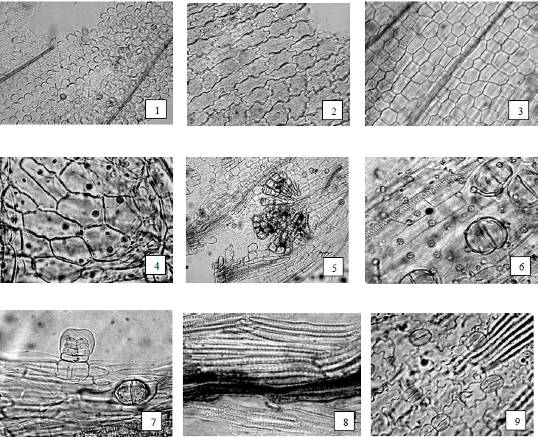

Рисунок 1 - Ромашки аптечной цветки.
1 - фрагмент эпидермиса отгиба венчика язычкового цветка с сосочковидными выростами (200×), 2 - извилистостенные клетки эпидермиса отгиба венчика язычкового цветка (200×), 3 - прямостенные клетки эпидермиса трубки венчика язычкового цветка (300×), 4 - фрагмент эпидермиса отгиба венчика трубчатого цветка (300×), 5 - фрагмент эпидермиса в зеве венчика трубчатого цветка с пыльцой (200×), 6 - фрагмент эпидермиса трубчатого цветка с эфирномасличными железками (вид сверху) и друзами кальция оксалата (300×), 7 - фрагмент эпидермиса трубчатого цветка с эфирномасличными железками (вид сбоку и сверху) (300×), 8 - фрагмент эпидермиса по жилке листочка обвертки цветочной корзинки с секреторным ходом (300×), 9 - фрагмент эпидермиса листочка обвертки цветочной корзинки с устьичным комплексом аномоцитного типа (300×).

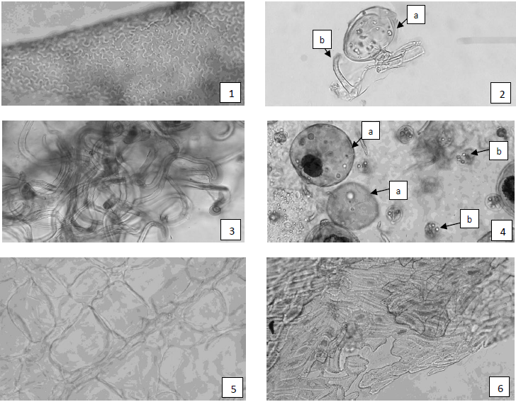
Рисунок 2 - Багульника болотного побеги.
1 -фрагмент эпидермиса листьев (200×); 2 - фрагмент с эфирномасличной железкой (a) и мелким одноклеточным волоскам с толстой оболочкой, покрытой бородавчатой кутикулой (b) (200×); 3 - волоски: длинные, многоклеточные, лентовидные, извилистые и перекрученные волоски, состоящие из двух рядов клеток, с красно-коричневым содержимым (200×); 4 - эфирномасличные железки (a), головчатый волосок на многоклеточной ножке с многоклеточной круглой головкой, содержащей маслянистые капли (b) (200×); 5 - паренхимные клетки стебля (200×); 6 - пласт каменистых клеток плода (200×).

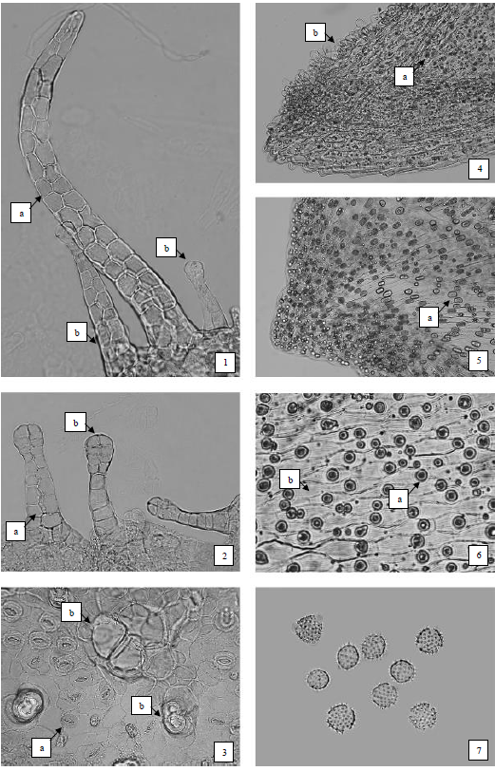

Рисунок 3 - Ноготков лекарственных цветки.
1 - фрагмент эпидермиса завязи трубчатого цветка: а - простой многоклеточный двухрядный волосок, b - двухрядные железистые волоски (200×); 2 - фрагмент эпидермиса завязи язычкового цветка: а - железистый двухрядный волосок, b - железистый однорядный волосок (200×);3 - фрагмент эпидермиса листочка обвертки: а - устьица, b - 2-3-клеточные основания обломанных волосков (200×); 4 - фрагмент зубчика венчика трубчатого цветка: а - мелкие маслянистые капли в клетках мезофилла, b - сосочковидные выросты клеток эпидермиса (200×); 5 -фрагмент зубчика отгиба язычкового цветка: а - маслянистые капли в клетках мезофилла (200×); 6 -фрагмент отгиба язычкового цветка: а - маслянистые капли в клетках мезофилла, b - складчатость кутикулы эпидермиса (400×); 7 - округлые пыльцевые зерна с шиповатой экзиной и тремя порами (200×).

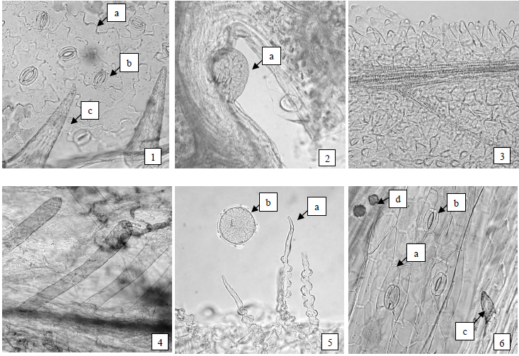

Рисунок 4 - Фиалки трава.
1 - фрагмент эпидермиса листьев с сильно извилистыми стенками (a), устьичным комплексом аномоцитного типа (b) и простыми одноклеточными нежно-бородавчатыми волосками (c) (200×); 2 - головчатый волосок (а) (200×); 3 - фрагмент эпидермиса лепестка с сосочковидными выростами(200×); 4 - фрагмент эпидермиса лепестка с простыми одноклеточными тупоконечными волосками (200×); 5 - фрагмент лепестка с извилистыми длинными одноклеточными бугорчатыми волосками (а), пыльцевое зерно (b) (200×); фрагмент эпидермиса стебля с прямыми стенками (а), устьичный комплекс аномоцитного типа (b), простой одноклеточный бородавчатый волосок (c), друзы оксалата кальция (d) (200×).

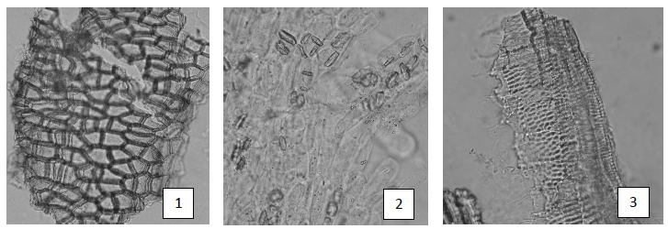
Рисунок 5 - Солодки корни.
1 - фрагмент многослойной пробки (200×); 2 - паренхимные клетки коры с призматическими кристаллами оксалата кальция (200×); 3 - сетчатые сосуды с окаймленными щелевидными порами (400×).

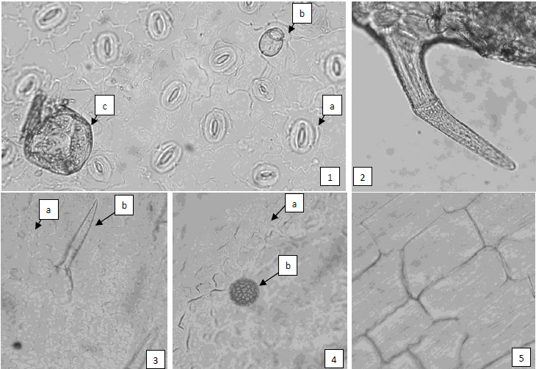
Рисунок 6 - Мяты перечной листья.
1 - фрагмент эпидермиса листа: a - клетки эпидермиса с извилистыми стенками и устьичным комплексом диацитного типа, b - головчатый волосок, с - эфирномасличная железка (увел. 200×), 2 - простой бородавчатый волосок (200×), 3 - фрагмент венчика: а - эпидермис с извилистыми стенками, b - простой бородавчатый волосок (200×), 4 - фрагмент венчика: а - эпидермис с сосочковидными выростами, b - пыльца (200×), 5 - фрагмент эпидермиса стебля (400×).

Определение основных групп биологически активных веществ
Аналитическую пробу сбора измельчают до величины частиц, проходящих сквозь сито с отверстиями размером 1 мм.
Тонкослойная хроматография
Приготовление растворов.
Раствор стандартного образца (СО) рутина. Около 0,001 г СО рутина растворяют в 10 мл спирта 96 % и перемешивают. Срок годности раствора не более 3 мес при хранении в прохладном, защищенном от света месте.

Около 1,0 г измельченного сбора помещают в коническую колбу со шлифом вместимостью 100 мл, прибавляют 10 мл спирта 96 %, нагревают с обратным холодильником на водяной бане в течение 10 мин. После охлаждения до комнатной температуры полученное извлечение фильтруют через бумажный фильтр (испытуемый раствор).
На линию старта хроматографической пластинки со слоем силикагеля с флуоресцентным индикатором на алюминиевой подложке размером 10 ×10 см в виде полос длиной 10 мм, шириной не более 3 мм наносят 7 мкл (0,007 мл) испытуемого раствора и 4 мкл (0,004 мл) раствора СО рутина. Пластинку с нанесенными пробами сушат при комнатной температуре в течение 5 мин, помещают в камеру (выложенную изнутри фильтровальной бумагой, предварительно насыщенную не менее 30 мин) со смесью растворителей этилацетат - муравьиная кислота безводная - вода (85:10:5) и хроматографируют восходящим способом.
После прохождения фронтом растворителей около 80-90 % длины пластинки от линии старта ее вынимают из камеры, высушивают до удаления следов растворителей в вытяжном шкафу. Затем пластинку нагревают в сушильном шкафу в течение 2-3 мин при 100-105 ºС и еще теплую обрабатывают последовательно дифенилборной кислоты аминоэтилового эфира раствором 1 % в спирте 96 %, затем макрогола 400 раствором спиртовым 5 %, снова нагревают в сушильном шкафу в течение 1 мин при 100-105 ºС и просматривают в УФ-свете при длине волны 365 нм.
На хроматограмме раствора СО рутина должна обнаруживаться зона адсорбции с флуоресценцией желтого или оранжевого цвета.
На хроматограмме испытуемого раствора должны обнаруживаться: зона адсорбции с флуоресценцией желтого цвета ниже уровня зоны адсорбции СО рутина, на уровне зоны адсорбции СО рутина зона адсорбции с флуоресценцией желтого или оранжевого цвета, над ней расположена зона адсорбции с флуоресценцией ярко-голубого цвета, выше располагается зона адсорбции с флуоресценцией фиолетово-голубого цвета, над ней зона адсорбции с флуоресценцией оранжевого цвета, выше зона адсорбции с флуоресценцией зеленовато-желтого цвета, над ней зона адсорбции с флуоресценцией желто-зеленого цвета, выше зоны адсорбции с флуоресценцией фиолетово-красного и красного цвета (фенольные соединения); допускается обнаружение других зон адсорбции.
Качественные реакции.
1 г измельченного сбора помещают в коническую колбу вместимостью 50 мл, прибавляют 10 мл воды и кипятят в течение 2-3 мин. Полученное извлечение охлаждают до комнатной температуры и фильтруют через бумажный фильтр. К 1 мл фильтрата прибавляют 2-3 капли железа(III) аммония сульфата раствора 1 %, должно наблюдаться зеленовато-коричневое окрашивание (полифенольные соединения).

ИСПЫТАНИЯ
Влажность. Сбор измельченный - не более 14 %.
Зола общая. Сбор измельченный - не более 10 %.
Зола, нерастворимая в хлористоводородной кислоте. Сбор измельченный - не более 3 %.
Измельченность. Сбор измельченный: частиц, не проходящих сквозь сито с отверстиями размером 7 мм, - не более 10 %; частиц, проходящих сквозь сито с отверстиями размером 0,18 мм, - не более 10 %.
Посторонние примеси
Органическая примесь. Сбор измельченный - не более 1,5 %.
Минеральная примесь. Сбор измельченный - не более 1 %.
Зараженность вредителями запасов. В соответствии с требованиями ОФС «Определение степени зараженности лекарственного растительного сырья и лекарственных растительных препаратов вредителями запасов».
Масса содержимого упаковки. В соответствии с требованиями ОФС «Отбор проб лекарственного растительного сырья и лекарственных растительных препаратов».
Тяжелые металлы. В соответствии с требованиями ОФС «Определение содержания тяжелых металлов и мышьяка в лекарственном растительном сырье и лекарственных растительных препаратах».
Радионуклиды. В соответствии с требованиями ОФС «Определение содержания радионуклидов в лекарственном растительном сырье и лекарственных растительных препаратах».
*Остаточные количества пестицидов. В соответствии с требованиями ОФС «Определение содержания остаточных пестицидов в лекарственном растительном сырье и лекарственных растительных препаратах».
Микробиологическая чистота. В соответствии с требованиями ОФС «Микробиологическая чистота».
Количественное определение.
Определение эфирного масла проводят в соответствии с требованиями ОФС «Определение содержания эфирного масла в лекарственном растительном сырье и лекарственных растительных препаратах» (методом 1 или 2, из 20,0 г сбора, измельченного до величины частиц, проходящих сквозь сито с отверстиями размером 1 мм, время перегонки 2 ч).
Содержание эфирного масла должно быть не менее 0,1 %.
Упаковка, маркировка и транспортирование. В соответствии с требованиями ОФС «Упаковка, маркировка и транспортирование лекарственного растительного сырья и лекарственных растительных препаратов».
Хранение. В соответствии с требованиями ОФС «Хранение лекарственного растительного сырья и лекарственных растительных препаратов».

*Контроль по показателю качества «Остаточные количества пестицидов» проводят на стадии производственного процесса.

